**COMPARISON OF METHODS FOR DETERMINING A FLAMMABILITY OF FIRE-HAZARDOUS materials TRANSPORTED BY RAILWAYS**

**Lee С.**

**KOROLEVA L. A.,**Candidate of Technical Sciences, Docent, Deputy Head of Fire, Rescue Equipment and Automotive Industry Department, Saint Petersburg University of State Fire Service of Emercom of Russia (Moskovskiy Avenue, 149, Saint Petersburg, 196105, Russian Federation; e-mail: [lyudamil@mail.ru](mailto:lyudamil@mail.ru))

**KHAYDAROV A. G.,** Candidate of Technical Sciences, Docent, Associate Professor of Department of Business Informatics, Saint Petersburg State Technology Institute (Technical University) (Moskovskiy Avenue, 26, Saint Petersburg, 190013, Russian Federation; e-mail: [andreyhaydarov@gmail.com](mailto:andreyhaydarov@gmail.com))

**IVAKHNYUK G. K.,**Doctor of Chemical Sciences, Professor, Head of Department of Engineering Protection of Environment, Saint Petersburg State Technology Institute (Technical University) (Moskovskiy Avenue, 26, Saint Petersburg, 190013, Russian Federation; e-mail: fireside@inbox.ru)

**ABSTRACT**

A statistical analysis of information about fires occurred in the rail roads shows that it is necessary to enhance the fire protection measures while transporting the fire-hazardous materials (FHM).

A comparison analysis of the use of the exergetic index and the flammability potential for forecasting the fire risks connected to the railroad FHM transportation has been performed. The studies considered the following test materials as perspective railway cargo: inflammable gases, highly inflammable liquids, self-ignitable solid substances, and municipal solid waste (MSW).

A dependence of the fire-hazard characteristics of hydrocarbons (such as components of the liquid and gaseous fuel) on the chemical exergy has been studied. The following fire-hazard characteristics were investigated: low heating value, ignition temperature, the temperature intervals for the flame propagation, and the self-flammability temperature. This work reports the computing expressions, and discusses the simulations of the physical exergy changes caused by technological accidents with liquefied gases.

We proved a possibility to use the exergy to study the thermal-physical conditions for ignition of the self-ignitable railway cargo. The dependences of the exergy on the activation energy, critical ambient temperature, and specific heat have been investigated. The effects of the humidity on the exergy changes have been analyzed.

The values of the MSW chemical exergy and the heat of combustion have been calculated. The conditions and behavior of their variations have been investigated.

A system of the substances and materials classification that is based on the exergetic coefficient was introduced. The proposed approach allows us to resolve methodological problems caused by the requirement to account the technical, economical criteria, and the fire risk indexes into a unified classification system. The conception of the exergetic index improves the objectivity of the procedure for estimation of the FHM flammability properties.

**Introduction**

At present, the fire protection measures play an important role. The business activities are based on high technologies, which require enormous quantity of various resources. This increases the power consuming, which in turn results in the following challenges: increasing the fire development probability and extending zones of fires, and complicating the techniques for fire extinguishing [1-3].

A statistical analysis of information about fires, and considering the railroad transport features, shows that it is necessary to enhance the fire protection measures while transporting the fire-hazardous materials. One of perspective techniques is a comprehensive approach based on gathering and processing data that describes the fire risks, and on forecasting their changes. In addition, this approach uses the engineering calculations of characteristics of the fire-protection devices [1,4,5]. On the one side, this approach opens new ways for resolving the fire protection challenges. On the other side, this technique requires the high quality input data, and adequate estimations of the fire risk indexes. Simultaneously, those data are input information for engineering calculations [2,6,7], and can be used for the system classification tasks.

A lot of papers [5, 7-10] discuss the methods for determining the fire risk indexes and the flammability characteristics of various substances and materials. However, in the most cases, those papers do not consider the following important tasks: improving efficiency of the used equipment and technologies, and decreasing the environment pollution. This situation is caused by methodological problems that make it more difficult to account different characteristics in the comprehensive system [11]. Additionally, an analysis of the fires that occurs in the railways shows that the data on the flammability properties of the railroad cargo is not reliable [8].

The aim of this work is to prove the advantages of the exergetic approach for estimating the fire risk indexes of the FHM transported by the railways. To achieve this aim, the following tasks have been resolved:

* Analyzing the use of the flammability potential as the flammability property of substances;
* Establishing relationships between exergy and the fire risk indexes of the railway cargo;
* Proving a possibility to use the exergy to account thermal-physical conditions for inflammation;
* Conducting the numerical and experimental investigations of the exergy, and determining conditions and features of the exergy changes;
* Detecting advantages of the exergetic approach for estimation of the fire risks connected to the railroad transportation of FHM.

**Materials and methods Материалы и методы**

The famous Russian scientist V.T. Monakhov made a significant contribution to the scientific background for studying the fire safety challenges. To characterize a substance flammability, he introduced the flammability potential as a comprehensive fire risk index [5.

The paper by V.T. Monakhov [5] defines the flammability potential () as an excess or deficit of the flammable system energy.

A definition of the flammability potential is based on the thermodynamic investigation of the gaseous mixtures with a maximum capability to inflame. The flammability potential is also connected to values of the mixture components entalphy (heat function) at the initial temperature and the firing temperature.

The use of the flammability potential lets us do the following:

* Differentiate the mixtures with respect to the value: flammable and nonflammable ) mixture. characterizes a mixture with a maximum capability to inflame;
* Determine a composition of mixtures with the specified flammability value or specified fire-killing capability, or phlegmatizing efficiency;
* Calculate the low limit of the inflammability value;
* Determine the fire-killing and phlegmatizing concentrations of mixtures.

However, the use of the flammability potential has some limitations:

* The potential value depends on the firing temperature. The firing temperature depends on a particular mixture;
* Possible chemical transformations of the flegmatizing agent cannot be accounted; the flegmatizing capability is only determined by changes of the agent entalphy caused by the agent heating;
* The potential value depends on the characteristic dimension of a container where the firing process spreads. This is caused by effects of the container dimension on the adiabatic firing temperature for a mixture with a maximum capability to inflame;
* It is difficult to calculate the flammability potential for liquids and solid substances because of specificity of their firing process. In addition, it is not possible to obtain an exact dependence of the flammability potential on the state parameters of substances that are in condensed state;
* The use of the flammability potential cannot be used to understand the energy-environment efficiency and environment safety of processes.

Additionally, the paper [9] mentions that “the flammability potential is an empirical concept, so it is difficult to determine the exact frames of the applicability of methods based on that conception.”

The exergetic approach [11. 12] is a promising method for estimations of the fire risks. There are a lot of papers that deal with studies of the exergetic efficiency and the environmental compliance of the technical systems and processes [3,13-15]. The implementation of the exergetic approach could be considered as a total solution that is aimed to improve the process energy effectivity and decrease the environment and fire risks. This approach allows us to overcome methodological problems related to an integration of a number of parameters into a comprehensive system.

The key concept of this method is exergy. Yugoslavian scientist Z. Rant introduced the exergy to characterize a “capacity for work” [16]. The exergy (е) is similar to Gibbs free energy (. On the other hand, the exergy is more general concept because it depends on the state of both the system and environment, and depends on the ambient temperature [17]:

, where

е is the substance exergetic ratio, KJ/mole

is the difference in enthalpy, KJ/mole

∆S is the difference in entropy, KJ/(mole*К)

is the ambient temperature, K.

The exergy depends on parameters of both the system and environment, and includes the following parts shown in Figure 1.

Figure 1 – Component parts of exergy

In the most of real technical systems, a role of the kinetic and potential energies is negligible, and they are not considered in this work [16,17].

It is possible to consider the exergy as a degree of deviations of the thermodynamic system state parameters from the external environment conditions. Physical exergy describes the differences in the pressure (mechanical contribution), and temperature (thermal contribution). Chemical exergy describes changes in the chemical composition at the temperature and pressure that correspond to the external environment parameters.

To prove the practicability of the use of the exergetic approach for estimations and forecast of the fire risks, we consider the existing and perspective railway cargo.

The physical and chemical exergies have been calculated in the following way:

1. To simulate processes that occur due to accident situations during the transportation of the high-flammables gases and liquids, we used the HYSYS software package. This software provides several reliable techniques for calculating thermodynamic properties of the hydrocarbon mixtures used in the oil-chemical industry. The authors of this paper developed the program component that can be built into HYSYS using ActiveX controls. The use of this component lets us calculate the physical and chemical exergies, the exergetic efficiency factor, and the low heating value. The latter is an indicator of the fire risk [18]. The investigated objects are components of the liquid and gaseous fuels.
2. As objects for calculations of exergy of the self-ignitable solid substances, we selected the thermosetting porous and dispersal materials that are transported by railways, such as grass meal, fish meal, feed meal, rye meal, yeast, sawdust, and others. Since the pressure inside a stack of the material is equal to the external environment pressure, the physical exergy is calculated as follows [19]:

where:

is a critical environment temperature, K. At this temperature, the self-heating of materials starts.

Т – the substance temperature, K. This temperature is considered to be equal to the smoldering temperature Тsm, or self-ignition temperatureТsi.

Сp – удельная теплоемкость материала, Дж/ (кг*К).

Определение проводили по методике, предложенной Я.С. Киселевым [20]. Исходные данные для расчета: энергию активации, температуры компенсации, тления, самовоспламенения и т.д. определяли по [20-21].

1. Как перспективный груз железнодорожного транспорта были рассмотрены твердые коммунальные отходы (ТКО).

Основываясь на информации по морфологическому составу, расчет теплоты сгорания и химической эксергии общей массы ТКО и их отдельных фракций проводили в соответствии с моделью прогнозирования, предложенной F. Eboh, P. Ahlström, Т. Richards [12, 22].

В основе исследований лежит предположение, что 1 кг отходов, общая формула C*m*H*n*N*p*O*q*C*r*S*t*, подвергается полному сгоранию в соответствии с реакцией:

,

где *m, n, p, q, r, t* – количество атомов углерода C, водорода H, азота N, кислорода O, хлора Cl и серы S соответственно.

Принято, что параметры окружающей среды при перевозке отходов составляют T0=298,15 К и P0=101,325 кПа.

**Результаты и их обсуждение**

Были найдены зависимости показателей пожарной опасности: температуры вспышки Твсп, нижнего и верхнего концентрационного предела распространения пламени (соответственно НКПР и ВКПР), нижнего и верхнего температурного предела распоространения пламени (соответственно НТПР и ВТПР), температуры самовоспламенения Тсв, низшей теплоты сгорания QН. от химической эксергии exим (кДж/моль) (Таблица 1).

**Таблица 1**. Регрессионые уравнения для расчета показателей пожарной опасности компонентов жидких и газообразных топлив

| № п/п | Показатель | Уравнение регрессии |  |
| --- | --- | --- | --- |
| Алканы | | | |
|  | Твсп |  | 0,98 |
|  | НКПР |  | 0,99 |
|  | ВКПР |  | 0,95 |
|  | НТПР |  | 0,99 |
|  | ВТПР |  | 0,99 |
|  | Тсв |  | 0,74 |
| Алканы и циклоалканы | | | |
|  | Твсп |  | 0,99 |
|  | НКПР |  | 0,99 |
|  | ВКПР |  | 0,97 |
|  | НТПР |  | 0,99 |
|  | ВТПР |  | 0,99 |
|  | Тсв |  | 0,75 |
| Ароматические | | | |
|  | Твсп |  | 0,93 |
|  | НКПР |  | 0,98 |
|  | ВКПР |  | 0,81 |
|  | НТПР |  | 0,96 |
|  | ВТПР |  | 0,93 |
| Углеводороды (алканы, алкены, алкины, карбоциклические) | | | |
|  | Твсп |  | 0,86 |
|  | QН |  | 0,99 |

Изменения физической эксергии изучали на примере Liquefied Natural Gas (LNG) и Liquified Petroleum Gas (LPG), транспортирующихся при условиях, отличных от условий окружающей среды (температура и давление) (Рисунок 2).

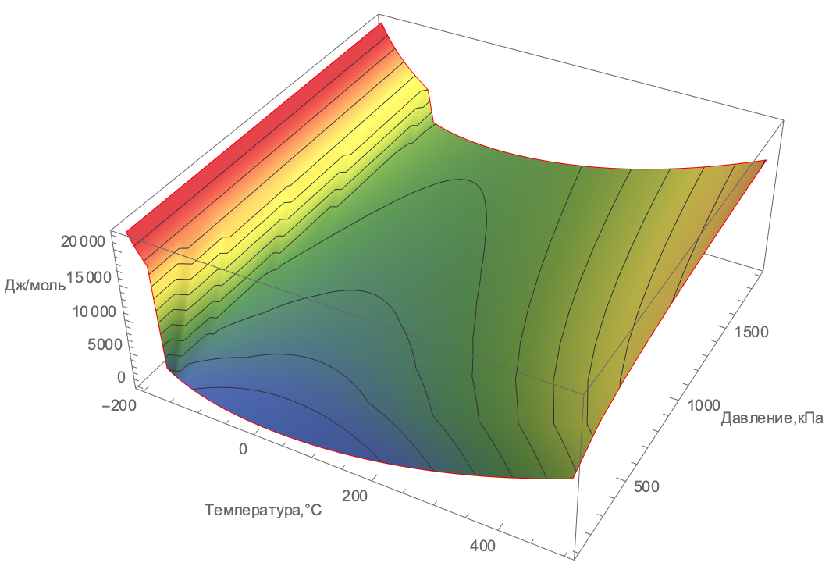

**Рисунок 2.** Изменение физической эксергии (Дж/моль) сжиженных газов в зависимости от температуры и давления

Расчеты, проведенные в программе HYSYS, показали, что эксергетический потенциал для LPG выше, чем для LNG. При разгерметизации оборудования физическая эксергия LNG уменьшается быстрее, что определяется особенностями его рассеивания в атмосфере. Точка резкого падения физической эксергии соответствует температурам кипения рассматриваемых продуктов при атмосферном давлении. Химическая эксергия LPG примерно в 2,5 – 3 раза выше аналогичного показателя LNG.

Сравнительная оценка пожарной опасности LPG и LNG показала, что последний обладает более высокими значениями Тсв, минимальной энергии зажигания, НКПР. меньшими величинами нормальной скорости распространения пламени и максимального давление взрыва. Эти данные хорошо коррелируют с полученными значениями эксергии.

Для самовозгорающихся грузов определены зависимости физической эксергии от:

- энергии активации: с ее уменьшением значение физической эксергии возрастает (Рисунок 3);

|  |  |
| --- | --- |
|  |  |

**Рисунок 3.** Зависимость физической эксергии от энергии активации, при Т=Ттл (а), при Т=Тсв (б)

- критической температуры окружающей среды, при которой возможно самовозгорание: с ее ростом эксергия падает (Рисунок 4);

|  |  |
| --- | --- |
|  |  |

а) б)

**Рисунок 4.** Зависимость физической эксергии от критической температуры окружающей среды, при Т=Ттл (а), при Т=Тсв (б)

- от теплоемкости самонагревающихся материалов: с увеличением данного показателя эксергия увеличивается, при этом уменьшается темп охлаждения (Рисунок 5);

|  |  |
| --- | --- |
|  |  |

а) б)

**Рисунок 5.** Зависимость физической эксергии от теплоемкости самонагревающихся материалов, при Т=Ттл (а), при Т=6000С (б)

Было определено, что эксергия практически не зависит от коэффициента теплопроводности самонагревающихся материалов. Однако его увеличение сопровождается ростом критического размера для неподвижного скопления материала. Влияние влажности на изменение эксергии зависит от причины процесса (тепловое, химическое, микробиологическое), свойств самовозгорающихся материалов (например, способности частиц к агломерации при увеличении влажности, возможности химического взаимодействия с Н2О).

Анализируя полученные данные, можно констатировать, что увеличение склонности к самовозгоранию сопровождается ростом эксергии.

Следующим этапом исследований были расчеты значений химической эксергии, низшей теплоты сгорания Qн (МДж/кг) ТКО и определение зависимости этих величин от элементного состава отходов, что показано на Рисунке 6.

|  |  |
| --- | --- |
| D:\Королева 1\Док\Дисс\Королева\диссертация\Глава 4\Глава 4\Рисунок 12.png | D:\Королева 1\Док\Дисс\Королева\диссертация\Глава 4\Глава 4\рисунок 2.png |

а) б)

**Рис. 6**. Изменения химической эксергии и низшей теплоты сгорания от элементного состава ТКО

а) изменение химической эксергии; б) изменение низшей теплоты сгорания

Было исследовано изменение эксергии в зависимости от зольности А (%), содержания летучих веществ V (%), и фиксированного углерода FC (%) (Рисунок 7). Показатели А, V, FC определены по данным [23]. Установлено, что эксергия повышается с возрастанием содержания летучих веществ. Увеличение фиксированного углерода приводит к уменьшению рассматриваемого показателя. Эксергия растет при снижении зольности.

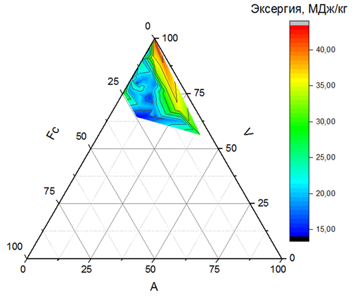

**Рисунок 8**. Изменение химической эксергии в зависимости от содержания летучих веществ, фиксированного углерода и зольности

Сравнительная характеристика компонентов отходов по Qн и ехим представлена в Таблице 2 [23].

**Таблица 2.** Сравнительная характеристика компонентов отходов в зависимости от значений низшей теплоты сгорания и химической эксергии

|  |  |
| --- | --- |
| Фактор | Компоненты ТКО в убывающей последовательности |
| Qн, Мдж/кг | Полиэтилен > полипропилен > полистирол > пластиковая упаковка > резина > акриловое волокно > рыбные кости > полиэтилентетрафталат > полиэфирные волокна > хлопок > кости животных >поливинилхлорид > шерсть > опилки > скорлупа орехов > дерево > щепа > сорняки > кожура фруктов > туалетная бумага > картон > листья > бумага для печати > крахмал пищевой > овощи |
| , МДж/кг | Полиэтилен > полипропилен > полистирол > пластиковая упаковка > резина > акриловое волокно > рыбные кости > полиэтилентетрафталат > кости животных > полиэфирные волокна > хлопок > скорлупа орехов > поливинилхлорид > опилки > дерево > щепа > кожура фруктов > сорняки > туалетная бумага > картон > листья > крахмал пищевой > бумага для печати > овощи |

Проведенный анализ показал, что отходы могут быть разделены на четыре группы, включающие компоненты:

1. сорняки, кожура плодов, листья, дерево, ореховая скорлупа, овощи и др., состоящие из пектина, гемициллозы, целлюлозы и лигнина с высоким FC и средними значениями других показателей;
2. хлопок, пищевой крахмал, картофель, туалетная бумага, бумага для печати, картон, состоящие из повторяющихся звеньев глюкозы, различным образом ориентированных в пространстве;
3. шерсть и химические волокна, имеющие низкое содержание Н и О, высокое содержание S и N, высокие значения Qн и ехим;
4. пластмассы и резины, имеющие высокие значения V (практически 100%), C, H, Qн и ехим, и низкое содержание O, N, A, FC.

Полученные зависимости позволяют обосновать применение эксергетического показателя для прогностической оценки пожарной опасности ТКО как грузов железнодорожного транспорта.

Проанализировав пожароопасные свойства веществ – грузов железнодорожного транспорта, соотнеся их со значениями эксергии, представляется целесообразным ввести эксергетический показатель для оценки пожарной и экологической опасности веществ, материалов и изделий:

,

где 30 – минимальная удельная эксергия груза, относящегося к классу Э3, МДж/кг.

Классификация веществ и материалов по эксергетическому показателю представлена на Рисунке 9.

**Рисунок 9.** Классификация грузов железнодорожного транспорта по эксергетическому показателю

Применительно к ТКО рассматриваемая классификация выглядит следующим образом:

класс Э2: шерсть, химические волокна, картон, бумага, крахмал, сухие листья, сухая трава, сушеные овощи и кожура плодов.

класс Э3: пластмассы и резины.

Введение эксергетического показателя добавит процедуре определения класса опасности ТКО объективности в плане назначения более высокого класса в целях обеспечения безопасности.

**Выводы**

Проведя сравнительный анализ применения потенциала горючести и эксергетического показателя для оценки пожарной опасности веществ, материалов и изделий, следует выделить следующие преимущества последнего:

1. дает возможность преодолеть методологические проблемы при необходимости учета в единой системе технико-экономических, экологических критериев и показателей пожарной опасности;
2. является количественной характеристикой, зависящей не только от параметров системы, но также от параметров окружающей среды и характеристик рассматриваемого процесса;
3. позволяет провести унификацию требований к вредным веществам, содержащимся в сырье, продуктах, полупродуктах и отходах, при их хранении, применении, производстве и опасным грузам с точки зрения их пожарной и экологической опасности, оценить вредное воздействие продуктов их сгорания;
4. является уточняющим параметром при выборе стратегии управления отходами, его использование позволяет, с одной стороны, увеличить объективность оценки пожарной и экологической опасности отходов, с другой – провести сравнительный анализ эксергетической эффективности процессов их переработки.

**References**

1. Bariha N., Mishra I.M., Srivastava V.C. Fire and explosion hazard analysis during surface transport of liquefied petroleum gas (LPG): A case study of LPG truck tanker accident in Kannur, Kerala, India *Journal of Loss Prevention in the Process Industries*, 2016. Vol. 40, pp. 449-460. [DOI: 10.1016/j.jlp.2016.01.020](https://doi.org/10.1016/j.jlp.2016.01.020)
2. Steen-Hansen A., Storesund K., Sesseng C. Learning from fire investigations and research – A Norwegian perspective on moving from a reactive to a proactive fire safety management *Fire Safety Journal*, 2020, Vol .3, pp. 103047.  [DOI: 10.1016/j.firesaf.2020.103047](https://doi.org/10.1016/j.firesaf.2020.103047)
3. He Z., Weng W. Synergic effects in the assessment of multi-hazard coupling disasters: Fires, explosions, and toxicant leaks *Journal of Hazardous Materials*, 2020, Vol. 388, pp. 121813.  [DOI: 10.1016/j.jhazmat.2019.121813](https://doi.org/10.1016/j.jhazmat.2019.121813)
4. Vincent C., Corn S., Longuet C.,, Aprin L.,, Rambaud G., Ferry L. Experimental and numerical thermo-mechanical analysis of the influence of thermoplastic slabs installation on the assessment of their fire hazard *Fire Safety Journal*, 2019, Vol.3, p. 102850.  [DOI: 10.1016/j.firesaf.2019.102850](https://doi.org/10.1016/j.firesaf.2019.102850)
5. Монахов В.Т. Методы исследования пожарной опасности веществ. – 2-е изд., перераб. – М.: Химия, 1979. 424 с. (in Russian)
6. Xie W., Zhanga Y., JikangLi J., PengfeiMao P., Chen L. Experimental study on characteristics of flame spread over diesel and n-butanol pool fires in tunnel *Tunnelling and Underground Space Technology*, 2018, Vol .79. pp. 286 – 292.  [DOI: 10.1016/j.tust.2018.05.017](https://doi.org/10.1016/j.tust.2018.05.017)
7. Zeren Jiao Z., Escobar-Hernandez H. U., Parker T., Wang Q. Review of recent developments of quantitative structure-property relationship models on fire and explosion-related properties *Process Safety and Environmental Protection*, 2019, Vol.129, pp. 280-290. [DOI: 10.1016/j.psep.2019.06.027](https://doi.org/10.1016/j.psep.2019.06.027)
8. Korolchenko A. Ya. Problems of determining the combustibility of substances *Fire and Explosion Safety*, 2015. Vol. 24. no. 12. pp. 6-10. DOI: 10.18322/PVB.2015.24.12.6-10
9. Шебеко Ю.Н.. Иванов А.В., Ильин А.Б. О расчете концентраций горючего и флегматизатора в экстремальной точке области воспламенения // Физика горения и взрыва. 1981. № 4. С. 33 – 35 (in Russian).
10. Alexeev S. G., Smirnov V. V., Barbin N. M. Flash point. Part I. Question history, definitions, and test methods of determination. *Fire and Explosion Safety*, 2012, Vol. 21, no. 5, pp. 35-41 (in Russian).
11. Koroleva L.A., Khaydarov A.G., Ivakhnyuk G.K., Koval D.N. Exergistic approach to estimation of energy-ecological efficiency and fire hazard of cargo transportation on railway transport *Fire and Explosion Safety*, 2018, Vol. 27, no. 7-8, pp. 43-52.(in Russian). DOI: 10.18322/PVB.2018.27.07-08.43-52
12. Khaydarov A. G., Koroleva L. A., Ivakhnyuk G. K. Exergetic assessment of fire hazards of cargo transportation on railway transport *Fire and Explosion Safety*, 2018, Vol. 27, no. 10, pp. 26-37 (in Russian). DOI: 10.18322/PVB.2018.27.10.26-37
13. [Khila Z.,](https://www.sciencedirect.com/science/article/abs/pii/S036031991632211X#!) [Baccar I.,](https://www.sciencedirect.com/science/article/abs/pii/S036031991632211X" \l "!) [Jemel I.,](https://www.sciencedirect.com/science/article/abs/pii/S036031991632211X#!) [Houas,](https://www.sciencedirect.com/science/article/abs/pii/S036031991632211X" \l "!) A., [Hajjajia](https://www.sciencedirect.com/science/article/abs/pii/S036031991632211X#!) N. Energetic, exergetic and environmental life cycle assessment analyses as tools for optimization of hydrogen production by autothermal reforming of bioethanol *International Journal of Hydrogen Energy*, 2016*,* Vol. 41, Iss. 39, p.p 17723-17739.  [DOI:10.1016/j.ijhydene.2016.07.225](https://doi.org/10.1016/j.ijhydene.2016.07.225)
14. Bellos E., Tzivanidis C., Tsifis G. Energetic, Exergetic, Economic and Environmental (4E) analysis of a solar assisted refrigeration system for various operating scenarios *Energy Conversion and Management*, 2017, Vol. 148, pp. 1055-1069. [DOI:10.1016/j.enconman.2017.06.063](https://doi.org/10.1016/j.enconman.2017.06.063)
15. Eini S., Shahhossein H., Delgarm N., Lee M., Bahadori A.,Multi-objective optimization of a cascade refrigeration system: Exergetic, economic, environmental, and inherent safety analysis *Applied Thermal Engineering*, 2016, Vol. 107, pp. 804-817.  [DOI: 10.1016/j.applthermaleng.2016.07.013](https://doi.org/10.1016/j.applthermaleng.2016.07.013)
16. Ghannadzadeh A. Exergetic Balances and Analysis in a Process Simulator: A Way to Enhance Process Energy Integration, Toulouse, Institut National Polytechnique, 2012
17. Лейтес И.Л., Сосна М.Х., Семенов В.П. Теория и практика химической энерготехнологии.– М.: Химия. 1988. 280 с. (in Russian).
18. Королева Л.А., Хайдаров А.Г. Программный комплекс для проведения эксергетического анализа и оценки пожаро-взрывоопасности веществ, материалов и изделий (ПК эксергетика) // Свидетельство о государственной регистрации программы на ЭВМ № 2019610945 от 18.01.2019 г. – М.: ФИПС, 2019 (in Russian).
19. Gundersen T. The concept of exergy and energy quality. Norway: Department of Energy and Process Engineering Norwegian University of Science and Technology Trondheim, 2009. 25 p.
20. Киселев Я.С., Хорошилов О.А., Демехин Ф.В. Физические модели горения в системе пожарной безопасности / Под общ. ред. В.С. Артамонова. – СПб: Изд-во Политехн. ун-та, 2009. 348 с. (in Russian).
21. Korolchenko A. Ya., Korolchenko D. Fire and explosion hazard of substances and materials and their means of fighting. Reference book. 2nd ed.. Moscow, Pozhnauka Publ., 2004, part I, 713 p.; part II, 774 p. (in Russian).
22. Eboh F. C., Ahlström P., Richards T. Estimating the specific chemical exergy of municipal solid waste. *Energy Science & Engineering*, 2016, vol. 4, issue 3, pp. 217-231. DOI: 10.1002/ese3.121.
23. Zhou H., Meng А., Long Y., Li Q., Zhang Y. Classification and comparison of municipal solid waste based on thermochemical characteristics *Journal of the Air & Waste Management Association*, 2014, Vol. 64(5), pp, 597–616. DOI: 10.1080/10962247.2013.873094.